**1.2今日动态**

**一、来园**

本班共24名幼儿，今日实际到园18名幼儿。

今日天气：晴天

**二、区域游戏**

娃娃家：**郑沫苒、史锦瑞、刘雨琦、司睿**在娃娃家厨房烧饭做菜，在卧室里照顾宝宝穿衣玩游戏，还在客厅玩包糖果的游戏；

益智区：**李云皓、孙晨希、吴可馨、万钰彤**在益智区玩六面体拼图、小猫钓鱼和图形拼图游戏；

图书角：**许思冉、陶奕然**在图书角看绘本《是谁嗯嗯在我的头上》和立体绘本，还能够利用图案去自主讲述故事；

科探区：**彭思浛、徐言昊**在玩是谁藏在叶子里和神奇的瓶子，利用手电筒去探索、发现昆虫和动物的踪迹，并根据发现的线索去找寻答案；

美工区：**王浩宇、陶奕颖**在玩超轻粘土和场景性游戏；

桌面建构：**常佳怡、喻梓悦**把雪花片搭建成圆形。

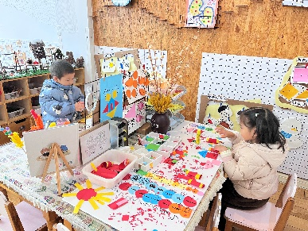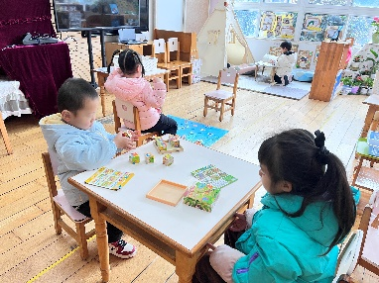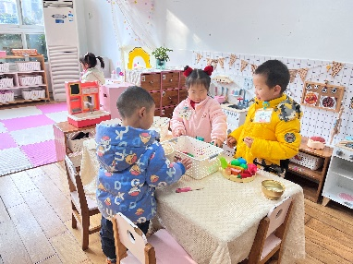

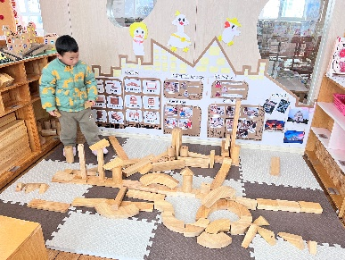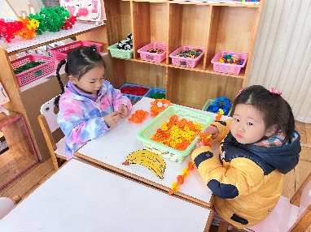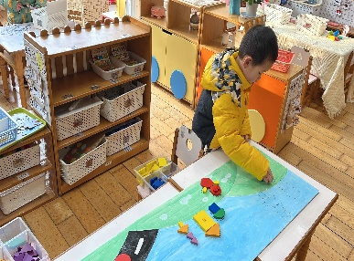

**三、集体活动—语言《冬天到》**

《冬天到》是一首语句工整、富有童趣且具有节奏韵味的儿歌。儿歌的画面感强，创设冬天来到，北风呼呼叫的场景，小动物们都钻进窝里，只有小宝宝不怕冬天的寒冷，天天起的早。整首儿歌读起来朗朗上口，简单而又通俗的语言十分适合小班幼儿感受和理解。

小班幼儿很喜欢冬天，对冬天的特征也有一定的了解，知道冬天会下雪。且他们易被生动的情节、夸张的动作以及图片所吸引，也乐意用动作来表演儿歌。大部分孩子乐意跟着一起朗诵，但是在朗诵儿歌时语言不够连贯，部分幼儿念儿歌喜欢拖沓，缺乏节奏感。**王浩宇，陶奕然，徐言昊，司睿，李云皓，赵锦泽，史锦瑞，孙晨希，许思冉，常佳怡，毛锦妍，郑沫苒，陶奕颖，吴可馨，彭思浛，刘雨琦，万钰彤，喻梓悦**愿意在集体面前大胆地朗诵儿歌，并尝试表演，理解儿歌内容,愿意做个不怕冷的好宝宝。

**四、家园配合**

**1.今日下发的调查表《我找到的冬天》，请家长和孩子共同搜寻资料完成后明早带来幼儿园。**

**2.《快乐家园》请填写好11月的评价，明早带来。**